SASKAŅOTS:

ar Daugavpils pilsētas domes

2019. gada 25. jūlija

lēmumu Nr._______________

Pārskata ziņojums par Daugavpils pilsētas bāriņtiesas

darbību 2018. gadā

 DAUGAVPILS PILSĒTAS BĀRIŅTIESA

Pārskats par darbību 2018. gadā

**Informācija par bāriņtiesas sastāvu 2018. gadā**

Daugavpils pilsētas bāriņtiesa (turpmāk – bāriņtiesa) ir pašvaldības izveidota aizbildnības un aizgādnības iestāde, kurā 2018. gadā strādāja 13 darbinieki: bāriņtiesas priekšsēdētāja, bāriņtiesas priekšsēdētājas vietniece, 9 bāriņtiesas locekļi, sekretāre- lietvede un sēžu sekretāre.

Vienpadsmit darbiniekiem ir otrā līmeņa augstākā izglītība, no tiem sešiem darbiniekiem ir divas augstākās izglītības, tai skaitā četriem darbiniekiem ir maģistra grādi (1- sociālajā darbā, 1- pedagoģijā, 2-tiesību zinātnēs).

Bāriņtiesa savā darbībā pamatojas uz normatīvajiem aktiem un publisko tiesību principiem. Bāriņtiesai jāveic nepieciešamās darbības un jānodrošina, lai ikviens bērns un persona ar ierobežotu rīcībspēju tiktu pasargāta no tiesību pārkāpumiem.

 DAUGAVPILS PILSĒTAS BĀRIŅTIESA

Pārskats par darbību 2018. gadā

**KVANTITATĪVIE RĀDĪTĀJI**

|  |  |  |  |
| --- | --- | --- | --- |
|  | 2016. | 2017. | 2018. |
| Bāriņtiesas lietvedībā esošo aktīvo lietu skaits | 1449 | 1502 | 1572 |
| Pārskata gada laikā ierosināto lietu skaits | 281 | 293 | 253 |
| Pieņemto lēmumu skaits | 658 | 634 | 562 |
| Sarakste ar juridiskām un fiziskām personām: nosūtītās vēstules | 6499 | 6354 | 6691 |
| Sarakste ar juridiskām un fiziskām personām: saņemtās vēstules/iesniegumi | 5815 | 5078 | 5326 |
| Piedalīšanās visu instanču tiesās civillietās, krimināllietās un administratīvajās lietās | 427 | 349 | 286 |
| Atceltie bāriņtiesas lēmumi | 0 | 0 | 0 |

 DAUGAVPILS PILSĒTAS BĀRIŅTIESA

Pārskats par darbu 2018. gadā

**Atsevišķu kategoriju lietas**

AIZGĀDĪBAS TIESĪBU PĀRTRAUKŠANA UN ATJAUNOŠANA

|  |  |  |  |
| --- | --- | --- | --- |
|  | 2016. | 2017. | 2018. |
| PĀRTAUKTAS  Vecāku skaits | 38 | 51 | 39 |
| Bērnu skaits | 48 | 68 | 54 |
| ATJAUNOTAS  Vecāku skaits | 17 | 14 | 13 |
| Bērnu skaits | 25 | 19 | 18 |

**Situācijas apraksts:**

Pateicoties mūsu pašvaldībā strādājošo profesionāļu komandas darbam, kā arī mūsu pašvaldībā 2018. gadā ieviestajiem pakalpojumiem „Sociālās rehabilitācijas, atbalsta un konsultatīvās programma ģimenēm ar bērniem krīzes situācijā, audžuģimenēm, aizbildņiem un adoptētājiem”, 2018. gadā salīdzinājumā ar 2017. gadu ir samazinājies personu (vecāku) skaits, kuriem tika pārtrauktas bērnu aizgādības tiesības.

 DAUGAVPILS PILSĒTAS BĀRIŅTIESA

Pārskats par darbību 2018. gadā

**Atsevišķu kategoriju lietas**

Bērnu ārpusģimenes aprūpe kopā

|  |  |  |  |
| --- | --- | --- | --- |
|  | 2016. | 2017. | 2018. |
| Kopā,  tai skaitā: | 311 | 290 | 279 |
| Atrodas audžuģimenēs | 42 | 43 | 51 |
| Atrodas  aizbildnībā | 202 | 188 | 178 |
| Atrodas aprūpes iestādēs | 67 | 59 | 50 |

2017. gadā kopā ārpusģimenes aprūpē: 325 bērni

2018. gadā kopā ārpusģimenes aprūpē: 279 bērni

(par 46 bērniem mazāk)

 DAUGAVPILS PILSĒTAS BĀRIŅTIESA

Pārskats par darbību 2018. gadā

**Atsevišķu kategoriju lietas**

Iemesli bērnu ārpusģimenes aprūpei 2018. gadā

|  |  |  |  |  |  |
| --- | --- | --- | --- | --- | --- |
|  | Pārtrauktas aizgādības tiesības vecākiem | Pēc vecāku lūguma  (slimības dēļ) | Nepilngadīgi  vecāki | Domstarpības  ar vecākiem | Sakarā ar vecāka nāvi |
| Audžuģimenē ievietoti | 18 | - | - | - | - |
| Aizbildnībā | 21 | 4 | 1 | 1 | 8 |
| Iestādē | 24 | - |  | - | - |

Kopā: ārpusģimenes aprūpe 2018. gadā nodrošināta 77 bērniem.

**Papildus informācija:**

Palielināts pabalsts aizbildnim par bērna uzturēšanu: līdz bērna 7 gadu vecuma sasniegšanai 107,50 eiro, bet no 7 - 18 gadu vecumam – 129 eiro. Atlīdzība par aizbildņa pienākumu pildīšanu ir 54.07 eiro mēnesī neatkarīgi no aizbildnībā esošo bērnu skaita.

Pabalsts audžuģimenei bērna uzturam līdz bērna 7 gadu vecumam palielināts līdz 215 eiro (iepriekš - 95 eiro), bet bērnam vecumā no 7 -17 (ieskaitot) gadiem – līdz 258 eiro (iepriekš - 114 eiro)

Atlīdzība audžuģimenei par pienākumu pildīšanu palielināta un ir atkarīga no aprūpē esošo bērnu skaita: par vienu audžuģimenē ievietoto bērnu 171 Eiro, par diviem – 222,30 eiro, par trīs un vairāk 273,60 eiro.

 DAUGAVPILS PILSĒTAS BĀRIŅTIESA

Pārskats par darbību 2018. gadā

**Atsevišķu kategoriju lietas**

DI īstenošana - ārpusģimenes aprūpe 2018. gadā

|  |  |  |  |
| --- | --- | --- | --- |
|  | 2016. | 2017. | 2018. |
| Audžuģimeņu skaits mūsu pašvaldībā | 11 | 11 | 14  (plus 2 ģimenes 2018. gadā tika atzītas par piemērotām, uzsāka apmācības un 2019. gadā tām piešķirts statuss) |
| Bērnu skaits audžuģimenēs kopā | 42 | 43 | 51 |

**Situācijas apraksts:**

Uz doto brīdi Latvijā tiek īstenota deinstitucionalizācijas (turpmāk-DI) politika, kā arī kampaņas un projekti, kuru mērķis ir nodrošināt bērniem bāreņiem un bez vecāku gādības palikušiem bērniem ārpusģimenes aprūpi ģimeniskā vidē - pie aizbildņa vai audžuģimenē, nevis bērnu aprūpes iestādē.

Daugavpils pilsētas pašvaldība aktīvi iesaistās visos projektos saistībā ar DI īstenošanu, ir pieņemti saistošie noteikumi par esošo pabalstu palielināšanu un jaunu pabalstu ieviešanu audžuģimenēm.

**2018. gadā audžuģimenēs dzīvoja 51 bērns. Daugavpils pilsētas pašvaldības audžuģimenēs- 14, tajās kopā dzīvoja 23 bērni, no kuriem 7 bērni ir Daugavpils pašvaldības bērni, bet 16 no citām pašvaldībām. Citās pašvaldībās funkcionējošajās audžuģimenēs dzīvoja 44 Daugavpils pašvaldības bērni.**

Audžuģimeņu skaits sāka palielināties 2018. gadā, taču joprojām to skaits nav pietiekams, tāpēc bāriņtiesa izmanto citu pašvaldību audžuģimeņu resursus.

 DAUGAVPILS PILSĒTAS BĀRIŅTIESA

Pārskats par darbību 2018. gadā

**Atsevišķu kategoriju lietas**

Adopcija

|  |  |  |  |
| --- | --- | --- | --- |
|  | 2016. | 2017. | 2018. |
| Adoptētāju skaits - Personas | 35 | 25 | 23 |
| Atzīts, ka adopcija atbilst bērna interesēm | 21  10-audžuģimenē  7-institūcijā  4-otrs laulātais adoptē | 11  7-audžuģimenē  2-aizbildnībā  1-institūcijā  1-otrs laulātais adoptē | 16  5-audžuģimenē  3-institūcijā  8-otrs laulātais adoptē |
| Adoptēto bērnu skaits (no ārpusģimenes uz ārvalstīm) | 16 | 9 | 2 |

**Situācijas apraksts:**

2018. gada 8. novembrī stājās spēkā Ministru kabineta noteikumi Nr.667 „Adopcijas kārtība”, kuri paredz, ka ārvalstu iedzīvotājs var adoptēt dzīvesbiedra bērnu, bērnu, ar kuru ir radnieciski sakari, kā arī bērnu, kurš uzturas institūcijā. Taču ārzemnieks vairs nevar adoptēt bērnu no audžuģimenes.

 DAUGAVPILS PILSĒTAS BĀRIŅTIESA

Pārskats par darbību 2018. gadā

**Atsevišķu kategoriju lietas**

Personas ar ierobežotu rīcībspēju un aizgādņi

|  |  |  |  |
| --- | --- | --- | --- |
|  | 2016. | 2017. | 2018. |
| Personas, kurām ierobežota rīcībspēja kopā | 244 | 255 | 268 |
| Personas, kurām ierobežota rīcībspēja 2018. gadā | 28 | 27 | 32 |
| Aizgādņi | 230 | 244 | 254 |

**Situācijas apraksts:**

Aizgādņi, kurus saista radniecība ar personu, kurai ierobežota rīcībspēja – ir 236.

Aizgādņi, kurus nesaista radniecība ar personu, kurai ierobežota rīcībspēja – ir 18, no tiem 3 ir sociālie darbinieki, strādājošie Daugavpils pilsētas pašvaldības iestādē „Sociālais dienests”, Daugavpils pensionāru sociālās apkalpošanas teritoriālajā centrā un Valsts sociālās aprūpes centrā "Latgale" filiālē "Mēmele".

Aizgādņi, atšķirībā no aizbildņiem, nesaņem valsts pabalstus un atlīdzības no valsts budžeta. Jāatzīmē, ka vairākas Latvijas pašvaldības saistošajos noteikumos ir noteikušas ikmēneša pabalstu aizgādņiem par aizgādņa pienākumu veikšanu.

 DAUGAVPILS PILSĒTAS BĀRIŅTIESA

Pārskats par darbību 2018. gadā

**Pārējie lēmumi 2018. gadā**

|  |  |  |  |
| --- | --- | --- | --- |
| **Lietu kategorijas** | **2016.** | **2017.** | **2018.** |
| Lēmumi par bērna vārda, uzvārda vai tautības ieraksta maiņu | 10 | 7 | 6 |
| Atzinumi tiesai strīdos par aizgādības, saskarsmes tiesības īstenošanu | 27 | 23 | 26 |
| Lēmumi par pabalstu, pensijas pārtraukšana un piešķiršana | 20 | 17 | 13 |
| Lēmumi par bērnu un personu ar ierobežotu rīcībspēju mantisko interešu nodrošināšanu | 96 | 88 | 81 |
| Lēmumi par nodokļu atvieglojumu pārtraukšanu/piešķiršanu | 7 | 10 | 7 |
| Lēmumi par viesģimenes statusa piešķiršanu/atņemšanu/izbeigšanu | 9 | 1 | 7 |

 DAUGAVPILS PILSĒTAS BĀRIŅTIESA

Pārskats par darbību 2018. gadā

**Atsevišķu kategoriju lietas**

Nepilngadīgie ārzemnieki

|  |  |  |  |
| --- | --- | --- | --- |
|  | 2016. | 2017. | 2018. |
| Bērnu skaits, kuru intereses pārstāvēja bāriņtiesa | 56 | 14 | 12 |

**Situācijas apraksts.**

*Saskaņā ar* ***Patvēruma likuma 6. panta piekto daļu****, nepilngadīgo personu  bez pavadības (kas vēlas saņemt bēgļa vai alternatīvo statusu Latvijā) personiskajās un mantiskajās attiecībās patvēruma procedūras laikā pārstāv bāriņtiesa vai tās iecelts aizbildnis, vai bērnu aprūpes iestādes vadītājs.*

***Saskaņā ar Imigrācijas likuma 50.8 panta otro daļu*** *izraidīšanas procedūras laikā nepilngadīgu ārzemnieku, kurš ir bez vecāka vai viņa likumiskā pārstāvja pavadības, personiskajās un mantiskajās attiecībās pārstāv bāriņtiesa vai tās iecelts aizbildnis, vai bērnu aprūpes iestādes vadītājs.*

2018. gadā salīdzinājumā ar 2016. gadu nepilngadīgu ārzemnieku bez pavadības, kas nelikumīgi šķērsoja Latvijas valsts robežu un tika aizturēti, skaits ir samazinājies. Vienīgais Valsts robežsardzes centrs Latvijā, kur var uzturēties aizturētie ārzemnieki atrodas Daugavpilī, līdz ar ko visus nepilngadīgos ārzemniekus, kuri ir bez pavadības un ir aizturēti, personiskajās un mantiskajās attiecībās pārstāvēja bāriņtiesa.

Sadarbībā ar Valsts robežsardzi, Pilsonības un migrācijas lietu pārvaldi, bāriņtiesa pieņem lēmumus nepilngadīgo ārzemnieku bez pavadības un patvēruma meklētāju jautājumos. Tika izveidota tāda darba ar bērniem sadarbības prakse, ko augsti novērtēja Valsts robežsardze un savas vizītes laikā **2018. gada aprīlī atzinīgi novērtēja Šengenas novērtēšanas komisija**.

 DAUGAVPILS PILSĒTAS BĀRIŅTIESA

Pārskats par darbību 2018. gadā

**Sadarbība 2018. gadā**

* Bāriņtiesa regulāri sniedz priekšlikumus Latvijas Pašvaldību savienībai u.c. saistībā ar likumprojektu izstrādi, normatīvo aktu grozījumiem.
* Bāriņtiesa kopā ar Daugavpils pilsētas pašvaldības policiju 2018. gada 16. oktobrī izstrādāja jaunu, efektīvāku sadarbības modeli, kurš paredz ciešāku sadarbību, proti pašvaldības policijas pārstāvji:

1. piedalās un nodrošina sabiedrisko kārtību augsta sociālā riska ģimeņu dzīves apstākļu plānveida un ārkārtas pārbaudēs, ko savas kompetences ietvaros veic bāriņtiesa;
2. piedalās un nodrošina sabiedrisko kārtību gadījumos, kad bāriņtiesas amatpersona pieņem vienpersonisku lēmumu par bērna aizgādības tiesību pārtraukšanu vecākiem, bērna izņemšanu no aizbildņa ģimenes un aizbildņa atstādināšanu no pienākumu pildīšanas, kā arī bērna izņemšanu no audžuģimenes, ja bērna dzīves apstākļu pārbaudē vai citādi atklājas, ka bērns atrodas veselībai vai dzīvībai bīstamos apstākļos, kā arī tad, ja bērna turpmākā atrašanās ģimenē var apdraudēt viņa veselību.

* Izveidota bērnu un vecāku tikšanās telpa bāriņtiesā (vienīgā Latvijā), kura ir aprīkota ar videonovērošanas kameru. 2018. gadā mūsu pašvaldības iedzīvotājiem tika nodrošināta iespēja īstenot saskarsmes tiesību ar bērniem, ja saskaņā ar tiesas spriedumu, tikšanās īstenojamas bāriņtiesas darbinieka klātbūtnē.
* Tika uzrunāta Valsts policijas Latgales reģiona pārvalde izmantot minēto telpu cietušo bērnu pratināšanai, kā rezultātā 2018. gada 13. martā tika noslēgts līgums starp Valsts policiju un Daugavpils pilsētas domi (turpmāk - Dome) par telpu izmatošanu cietušo bērnu pratināšanai ar mērķi nepieļaut bērnu retraumatizēšanu.
* Bāriņtiesa 2018. gadā aktīvi piedalījās Bērnu aizsardzības sadarbības grupā.
* Pateicoties mūsu pašvaldībā strādājošo profesionāļu komandas darbam 2018. gadā salīdzinājumā ar 2017. gadu ir samazinājies bērnu skaits, kurus bāriņtiesai bija jāšķir no ģimenēm.

 DAUGAVPILS PILSĒTAS BĀRIŅTIESA

Pārskats par darbību 2018. gadā

**Bāriņtiesas sniegtie bezmaksas pakalpojumi un juridiskā**

**palīdzība iedzīvotājiem 2018. gadā**

* Bāriņtiesas sniedz iedzīvotājiem palīdzību pieteikumu par adopcijas apstiprināšanu sastādīšanā.
* Bāriņtiesas sniedz iedzīvotājiem palīdzību pieteikumu par personas rīcībspējas ierobežošanu sastādīšanā.
* Bāriņtiesas sniedz iedzīvotājiem palīdzību uzturlīdzekļu pieprasīšanas no Uzturlīdzekļu garantiju fonda jautājumos.

 DAUGAVPILS PILSĒTAS BĀRIŅTIESA

Pārskats par darbību 2018. gadā

**2018. gadā īstenotās aktivitātes papildus normatīvajos aktos norādītajām funkcijām**

* Papildus likumdevēja deleģētajām funkcijām, bāriņtiesa aktīvi iesaistās pašvaldības aktivitātēs un projektos.
* Pamatojoties uz Domes priekšsēdētāja 2017.gada 21.septembra rīkojumu Nr.257 “Par darba grupas izveidošanu” tika izveidota darba grupa (darba grupas sastāvā: darba grupas vadītāja: E. Praņevska, locekļi: I. Beļavska, I. Markule, O. Paļčune, I. Volikova, L. Vingre), kur tika iekļauti sekojoši uzdevumi:

1. izstrādāt sociālās rehabilitācijas, atbalsta un konsultatīvās programmas nodrošināšana ģimenēm ar bērniem krīzes situācijā, audžuģimenēm, aizbildņiem un adoptētājiem;
2. izstrādāt jaunu audžuģimeņu piesaistes programmu.

* Darba grupas izstrādātās programmas ir prezentētas Domes Sociālo jautājumu komitejā 18.12.2017., Domes sēdē, to realizācijai 2018. gadā tika piešķirti **EUR 50 000.00.**
* 2018. gada 20. februārī Daugavpils pilsētas pašvaldības iestāde „SOCIĀLAIS DIENESTS” (turpmāk – Sociālais dienests) izsludināja publisko iepirkumu „Sociālās rehabilitācijas, atbalsta un konsultatīvās programmas nodrošināšana ģimenēm ar bērniem krīzes situācijā, audžuģimenēm, aizbildņiem un adoptētājiem”.
* 2018. gada 2. jūlijā tika atvērts Latgales reģiona ģimeņu atbalsta centrs „Daugavpils”, kur tika uzsākta izstrādāto programmu īstenošana un pašvaldībā tika ieviesti jauni pakalpojumi.
* Centra atklāšanas dienā Domes foajē tika atklāta Valtera Poļakova fotogrāfiju izstāde „Izaugt ģimenē”. Tā veidota, lai iedrošinātu ģimenes kļūt par audžuģimenēm.

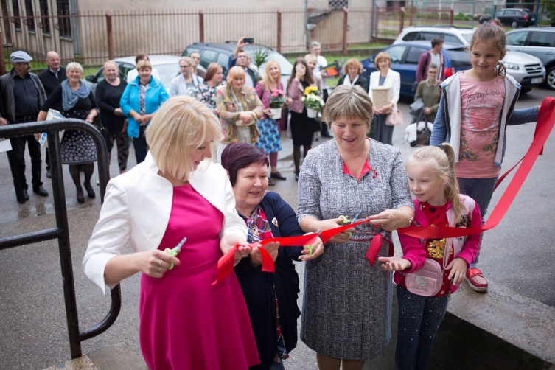 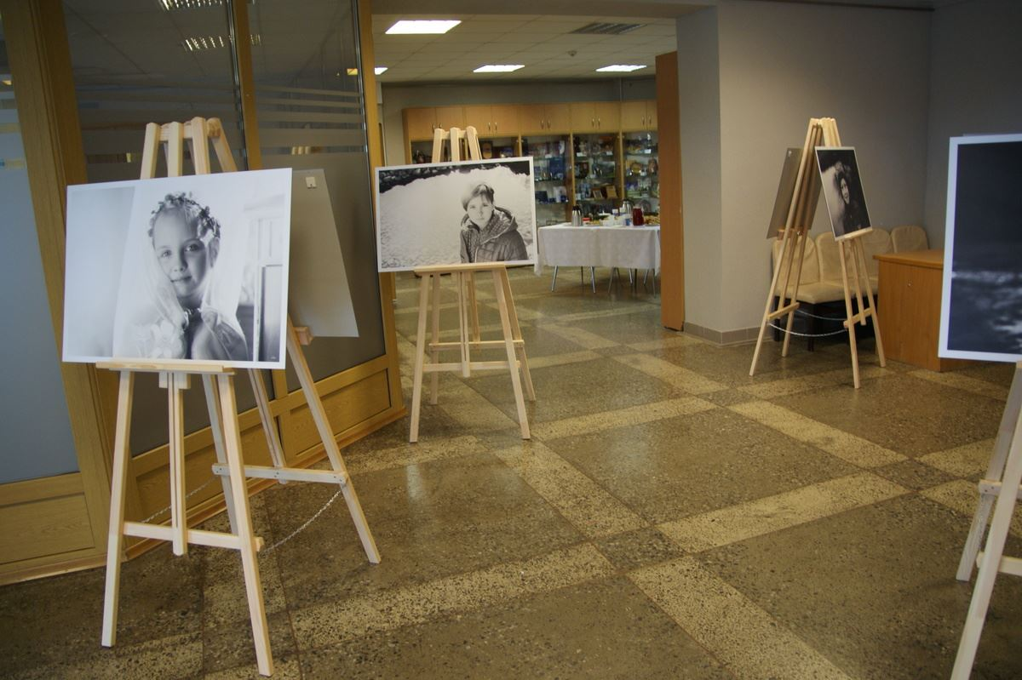

**Darba grupa papildus:**

* Sadarbībā ar Profesionālās izglītības kompetences centru “Daugavpils dizaina un mākslas vidusskola ”Saules skola”” izveidoja sociālo reklāmu uz sabiedriskā transporta (īstenots 01.06.2018.).

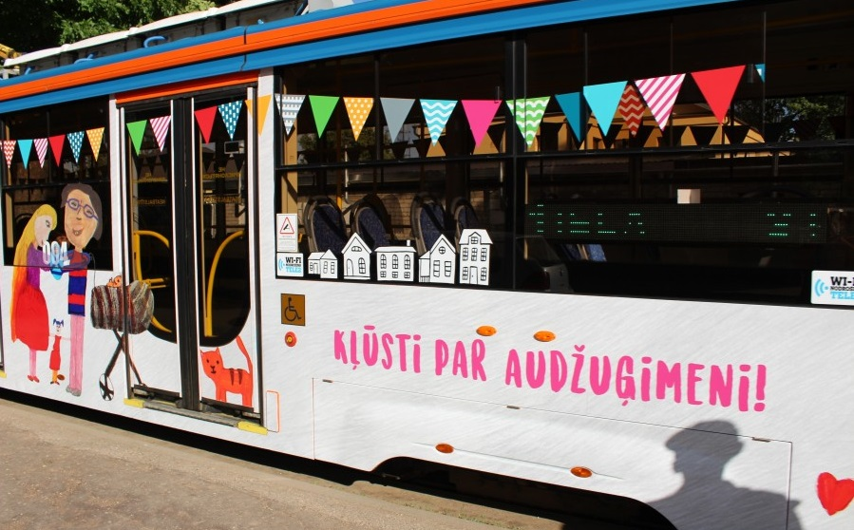 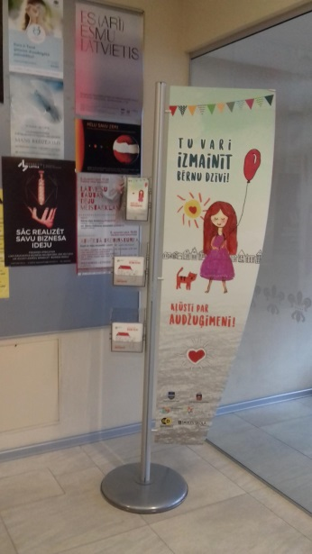

* izveidoja bukletus, flajerus, plakātus, informatīvo stendu (Domes foajē)

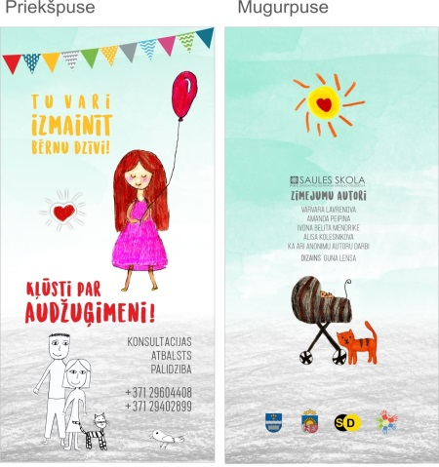 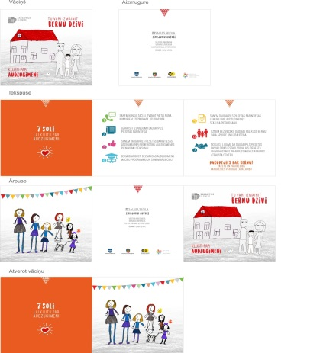 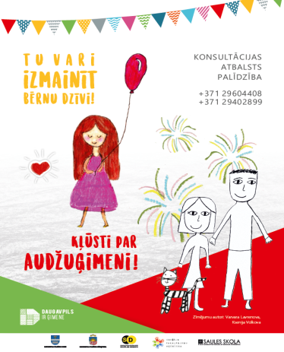

* Darba grupa 2018. gadā Labklājības ministrijā iniciēja un Daugavpils pašvaldība visādi veicināja un atbalstīja to, lai mūsu pašvaldībā būtu viens no valsts finansētiem ārpusģimenes aprūpes atbalsta centriem.
* Nodibinājumam “Sociālo pakalpojumu aģentūra” Labklājības ministrija piešķīra tiesības izveidot Daugavpilī **Ārpusģimenes aprūpes atbalsta centru “Latgales reģiona ģimeņu atbalsta centrs Daugavpils”,** kurš darbojas no 2018. gada oktobra.
* Atbalsta centra darbības mērķi ir  profesionāla psihosociāla palīdzība cilvēkiem ar dažādām sociālām problēmām, veicināt ārpusģimenes aprūpes pakalpojumu attīstību bērniem bez vecāku gādības, tai skaitā sekmējot audžuģimeņu kustību, aktivizēt jauniešu brīvprātīgo darbību iesaistot jauniešus dažādu sociālo projektu un iniciatīvu īstenošanā.
* Atbalsta centra programmas sniedz sociālās rehabilitācijas pakalpojumus, tai skaitā – ģimenes asistenta, krīzes intervences, psihoterapeita un  ģimenes terapijas palīdzību. Plānoti informatīvie pasākumi un atbalsts ģimenēm, kas gatavas dot pajumti bērnu namos nonākušajiem bērniem. Centra darbība ietver arī atbalstu vecākiem un bērniem ar uzvedības grūtībām, tāpat arī bērnu vasaras nometnes.
* 2018. gada 1. jūnijā Bērnu aizsardzības dienā bāriņtiesa kopā ar Sociālo dienestu, nodibinājumu „Sociālo pakalpojumu aģentūra” un biedrību „Muna sāta”, ar Domes Jaunatnes departamenta atbalstu, organizēja jaunu audžuģimeņu, viesģimeņu, aizbildņu piesaistes akciju.
* 2018. gada 1. jūlijā stājās spēkā **Ministru kabineta noteikumi Nr. 355 «Ārpusģimenes aprūpes atbalsta centra noteikumi», kuru 2. punkts nosaka: Atbalsta centrs nodrošina pasākumu kopumu, kas veicina** bez vecāku gādības palikušu bērnu labklājību, drošību, patstāvību, kā arī audžuģimeņu, jo īpaši specializēto audžuģimeņu, un adoptētāju, aizbildņu un viesģimeņu **skaita pieaugumu.**

* Ņemot vērā, ka bāriņtiesas darbs saistīts ar nepilngadīgu ārzemnieku bez pavadības interešu pārstāvību, pēc Domes Attīstības departamenta uzaicinājuma, bāriņtiesa piedalījās sekojošos projektos:

 

**EUCIDIN** Projekta mērķis ir  imigrantu un bēgļu integrāciju projekts „EU city digital strategies for immigrants integration” EUCIDIN (“ES pilsētu digitālās stratēģijas imigrantu integrācijai”) ietvaros, kurā piedalījās 9 partneri no 5 dažādām valstīm: Latvijas, Rumānijas, Grieķijas, Spānijas un Itālijas.

Eiropas Savienības EUCIDIN projekta galvenā uzmanība ir vērsta uz digitālu rīku izmantošanas attīstīšanu patvēruma meklētāju integrācijai un pētījumam, kā digitālās iekļaušanas centieni ietekmē šos cilvēkus.

Projekta īstenošanas rezultātā ir izstrādāta mobilā aplikācija imigrantiem un bēgļiem.

**SERN** Projekta mērķis ir EU valstīs attīstīt integrācijas veidus bēgļiem. Uzsvērts, cik svarīgi ir bēgļus integrēt, izmantojot programmas, kuras tiem piedāvā mājokli, rakstpratības un valodas kursus, starpkultūru dialogu un arodapmācību, lai nodrošinātu, ka bēgļi tiek ātri un pilnīgi integrēti darba tirgū un sabiedrībā. Projektā piedalījās 9 partneri no 5 dažādām valstīm: Latvijas, Zviedrijas, Austrijas, Vācijas, Spānijas un Somijas.



DAUGAVPILS PILSĒTAS BĀRIŅTIESA

Pārskats par darbību 2018. gadā

**Plānotie pasākumi 2019. gadā**

1. **Galvenās bāriņtiesas prioritātes 2019. gadā ir:**

* **preventīvā darba uzlabošana ar mērķi samazināt bērnu skaitu, kuri jāšķir no ģimenēm;**
* **nodrošināt maksimāli lielākam bez vecāku gādības palikušo bērnu skaitam, iespēju dzīvot ģimeniskā vidē-audžuģimenē, pie aizbildņiem.**

1. Bāriņtiesa 2019. gadā turpina aktīvi iesaistīties izveidotās sociālās rehabilitācijas, atbalsta un konsultatīvās programmas ģimenēm ar bērniem krīzes situācijā, audžuģimenēm, aizbildņiem un adoptētājiem, uzlabošanā un 2019. gada 7. februāra Domes Sociālo jautājumu komitejas sēdē sniedza informatīvo ziņojumu par paveikto un savus priekšlikumus par turpmāko darbu, kā arī piedāvāja jaunu pakalpojumu pašvaldības iedzīvotājiem: „**AGRĪNĀS INTERVENCES PAKALPOJUMS”**

* Agrīnās intervences pakalpojuma **netiešais mērķis** ir vardarbības prevence.
* Zīdaiņu un mazuļu skoliņa sociālās sistēmas ietvaros tiek veidota ar mērķi veicināt vecāka un bērna piesaisti, uzlabot bērnu aprūpes prasmes, novērot vecāka spēju sniegt mazulim aprūpi un gādību.
* Zīdaiņu un mazuļu skoliņas klientu mērķa grupa ir māmiņas un tēti, kuri ir nonākuši Sociālā dienesta redzes lokā un kuriem ir zīdainis vai mazulis vecumā līdz 3 gadiem.

**Pakalpojums tika ieviests un jau ir pieejams pašvaldības iedzīvotājiem.**

1. Bāriņtiesa turpinās aktīvi iesaistīties visos pasākumos saistībā ar bērnu, ģimeņu un personu ar ierobežotu rīcībspēju tiesību un interešu aizsardzību un nodrošināšanu.

Ar cieņu, bāriņtiesas priekšsēdētāja Elita Praņevska